**第八单元过关检测卷**

一、填空。(每题3分，共30分)

1．用天平找次品(只含一个次品，已知次品比正品轻或重)，要想称的次数最少，需要将待测物品尽量分成相等的(　　)份。

2．用天平找次品时，每一次天平两边放的物品数量应该(　　)。

3．当天平两边的托盘里物体的质量相等时，天平就(　　)。

4．4袋冰糖，其中有一袋质量比其余的轻，用天平至少称(　　)次就一定能称出来。

5．从只有1件次品的9件物品中找出次品(次品比正品质量轻一些)，把9件物品平均分成(　　　)份称的次数最少。

6．10瓶饮料，其中一瓶略重些，用天平称，可以尽量分成相等的(　　　)份，至少称(　　　)次能保证找出略重的这瓶饮料。

7．有5瓶药，其中1瓶少3粒，用天平至少称(　　　)次能保证把少3粒的这瓶药找出来。

8．用天平称的方法找次品时，把下列数量的物品(每组只有一个次品，次品比正品轻一些)分成3份，怎样分称的次数最少？

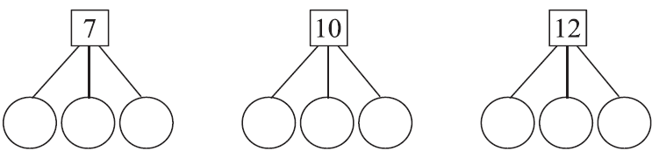

9．有外观相同的12瓶矿泉水和1瓶盐水，盐水比矿泉水稍重一些，至少称(　　　)次能保证找出这瓶盐水。

10．一次偶然的机会，小蕾从她的朋友那里得到八枚外表一模一样的1元硬币。但是其中有一枚是假的，质量轻一些。于是她找来一架天平，想用它找出那枚假的硬币。想一想，小蕾最少需要用天平称(　　)次，才能保证找出那枚假的硬币。

二、妈妈买了7袋盐，其中6袋质量相同，另有1袋是次品，稍微轻一些，妈妈设计了用天平找次品的方案，请你帮她填完整。(20分)

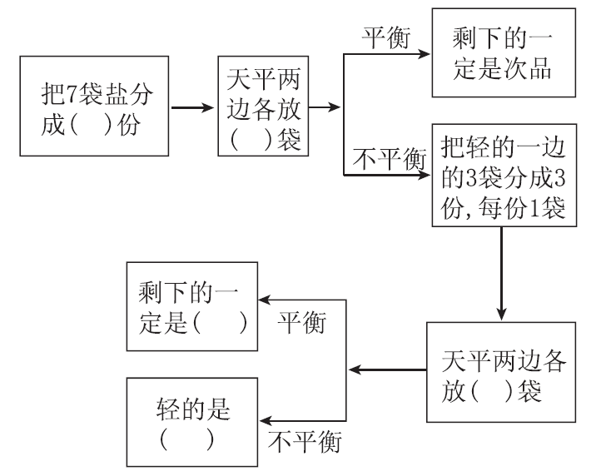

三、有8袋洗衣粉，其中7袋质量相同，另有1袋质量不足，是次品，怎样用天平找出这袋质量不足的洗衣粉？请你将下表补充完整。(10分)

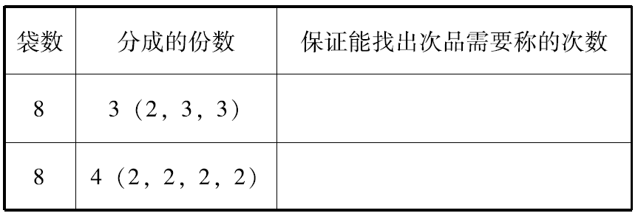

四、走进生活。(每题8分，共40分)

1．有10瓶同样的水，小红往其中的一瓶中加了一些糖，如果用天平称，那么至少称几次就能保证找出那瓶加糖的水？请绘图表示你称的过程。

2．一箱橘子有11袋，其中10袋质量相同，另外1袋质量轻一些，用天平至少称几次能保证找出这袋橘子来？请画图表示。

3．有9颗珍珠，其中有1颗是假的，质量比真的略轻，现有一台天平，只称2次，你能把假珍珠找出来吗？请画图表示。

4．有3包糖果，其中有2包都是1 kg，另1包是次品，可能比1 kg重，也可能比1 kg轻，你用天平至少称几次能保证找出来？说说你称量的方法。

5．一箱巧克力有16盒，其中15盒质量相同，另有1盒质量轻一些。利用天平称，至少称几次能保证找出这盒巧克力？请用图示法表示你称的过程。

**答案**

一、1．3　　2．相等　　3．平衡 4．2　5．3　 6．3　3　　7．2

8．2　2　3　3　3　4　4　4　4　9．3　10．2

二、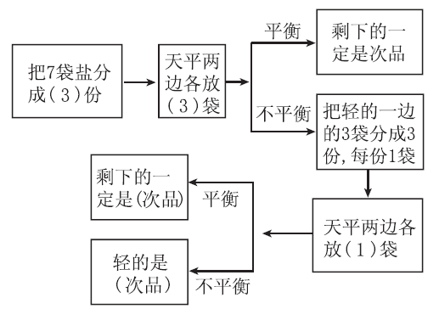

三、2　3

四、

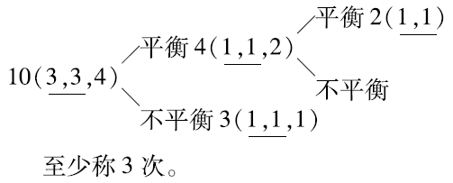1.

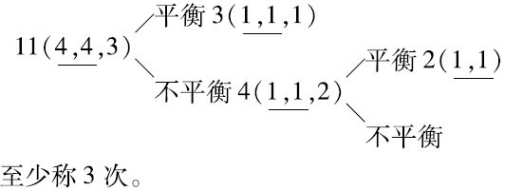

2．

3．称2次能找出假珍珠

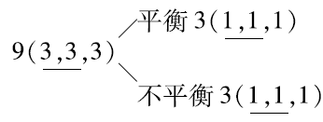

4．至少称两次，能保证找出来。先称两个1包，如果平衡，那个没称的1包就是次品，如果不平衡，可以把其中一包拿下来，把旁边的一包放上去，如果平衡，则拿下的是次品，如果不平衡，一直没动的那一包是次品。

5．